Projekt Nadačního fondu Tesco
„S moderní technikou k moderní výuce našich nejmenších“.

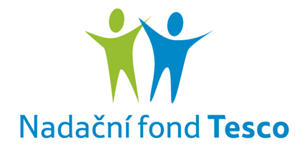
Cílem předkládaného projektu, který připravili p. Martin Falta a p. Petr Knob, bylo proměnit stávající běžnou třídu v centrum moderní výuky vybavené interaktivním kompletem, který ve spojení s progresivním softwarem i inovativním přístupem našich pedagogů pomůže zavést do vyučovacího procesu nové, pokrokovější metody.

Tuto třídu budou v následujících letech využívat třetí skupiny našich prvňáčků a druháků při výuce českého jazyka, v odpoledních hodinách pak i žáci navštěvující školní družinu. Z Nadačního fondu Tesco byla požadována dotace ve výši 99 998,- Kč, příspěvek z vlastních zdrojů činil 45 772,- Kč. Projekt byl schválen a škole byla přidělena dotace v plné výši. Škola projekt začala realizovat od počátku školního roku 2011/12.

Třídu, která je výsledkem tohoto projektu, můžete navštívit v rámci nejbližších rodičovských schůzek v pondělí 14. listopadu 2011, popř. v rámci Dne otevřených dveří ve středu 18. ledna 2012. Učebna se nachází v pavilónu 2. stupně (vyšší trakt) ve druhém podlaží hned proti schodům.

